DANH SÁCH CÁN BỘ LÃNH ĐẠO VÀ GIÁO VIÊN TRONG NHÀ TRƯỜNG

Hiệu trưởng: Lê Thị Thúy
Trình độ chuyên môn: Đại học Toán - Thạc sỹ QLGD
Điện thoại di động: 0948051888
Gmail: thuythao68@gmail.com

Phó hiệu trưởng: Đặng Ánh Tuyết
Trình độ chuyên môn: Đại học Hoá - Thạc sỹ QLGD
Điện thoại di động: 0982205422

Giáo viên: Hoàng Thị Thuần
Trình độ chuyên môn: Đại học Toán
Số điện thoại: 0987757542

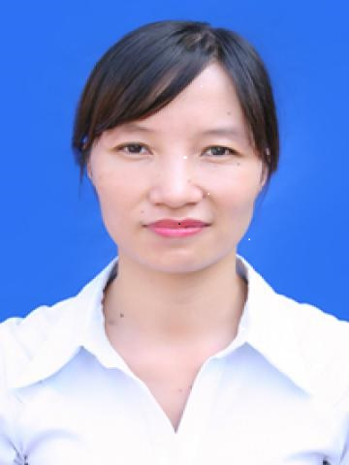 | Giáo viên: Nguyễn Thị Hồng Trinh  Trình độ chuyên môn: Cao đẳng Văn  Số điện thoại: 0912658886
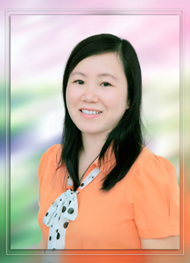 | Giáo viên: Hà Thu Hiền  Trình độ chuyên môn: Đại học Toán  Số điện thoại: 01269216018
Giáo viên: Vũ Thị Hằng Mơ
Trình độ chuyên môn: Đại học Toán
Số điện thoại :01685891195

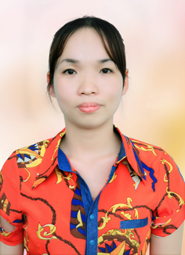 | Giáo viên: Nguyễn Hải Huệ  Trình độ chuyên môn: Đại học Toán  Số điện thoại :0979875215
Giáo viên: Hà Quế Anh
Trình độ chuyên môn: Đại học Toán
Số điện thoại: 0915355441

Giáo viên: Lê Thị Hải Vân
Trình độ chuyên môn: Đại học Ngữ Văn
Số điện thoại: 0972250798

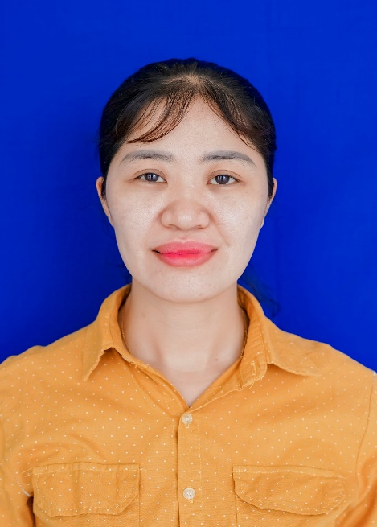 | Giáo viên: Ninh Thị Thanh Hường  Trình độ chuyên môn: Đại học Toán  Số điện thoại: 0936911341
Giáo viên: Bùi Thị Diệp Vân
Trình độ chuyên môn: Đại học Văn
Số điện thoại: 0982864726

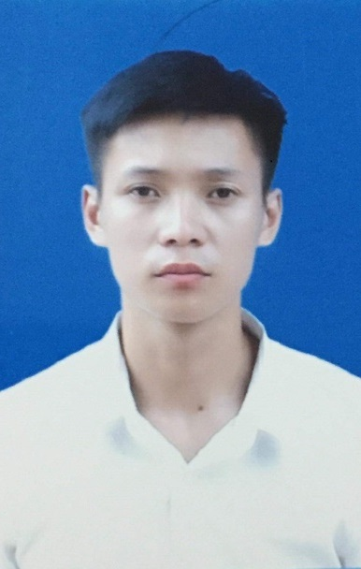 | Giáo viên: Phạm Hồng Đức  Trình độ chuyên môn: ĐH Thể thao  Số điện thoại: 0986041715
Giáo viên: Lê Thị Thủy
Trình độ chuyên môn: Đại học Văn
Số điện thoại: 01657764727

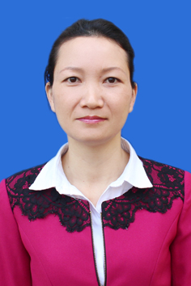 | Giáo viên: Lê Thị Phi Yên  Trình độ chuyên môn: Cao đẳng Văn  Số điện thoại: 0941204188
Giáo viên: Lê Thị Hoa
Trình độ chuyên môn: Đại học Giáo dục
Số điện thoại: 0937809518

Giáo viên: Bùi Thị Mai Phương
Trình độ chuyên môn: Đại học Sử
Số điện thoại: 0936861183

Giáo viên: Vũ Thị Trung Nga
Trình độ chuyên môn: Đại học Văn
Số điện thoại :0936504386

Giáo viên: Lê Thị Hoàng Hải
Trình độ chuyên môn: Đại học Hóa
Số điện thoại: 01676973388

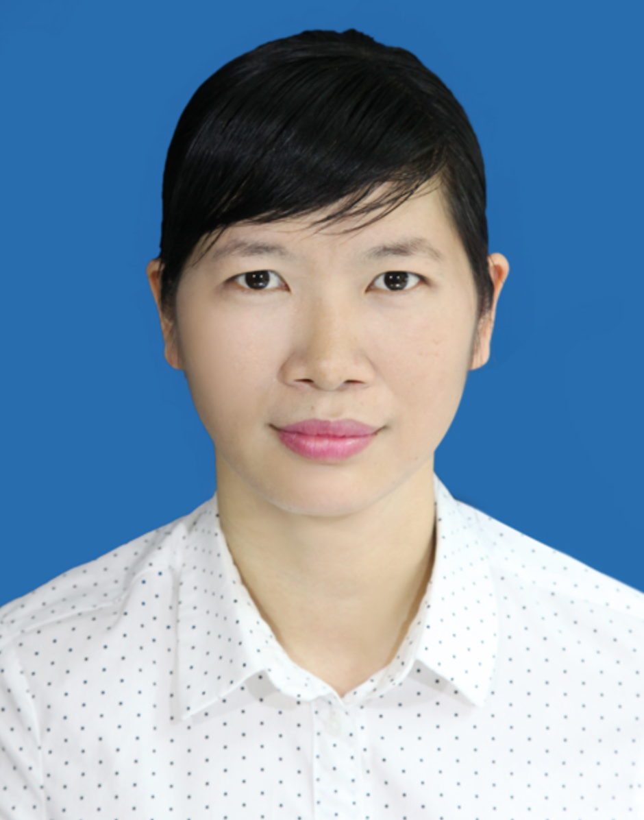 | Giáo viên: Đặng Thu Huyền  Trình độ chuyên môn: Đại học Hóa  Số điện thoại: 0359936412
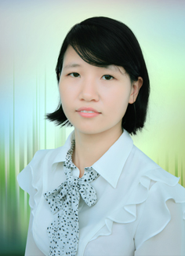 | Giáo viên: Trần Thị Thu Hương  Trình độ chuyên môn: Đại học Sinh  Số điện thoại: 0982812168
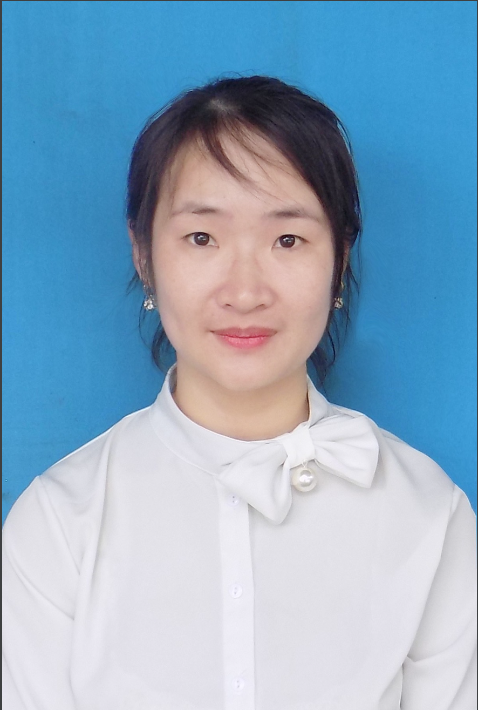 | Giáo viên: Bùi Thị Liễu Tâm  Trình độ chuyên môn: Đại học Toán  Số điện thoại: 0384447794
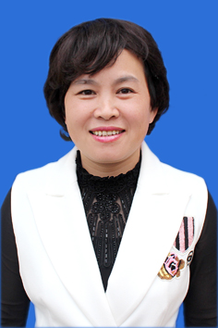 | Giáo viên: Trần Thị Thanh Thủy  Trình độ chuyên môn: Đại học GD- Cao đẳng Anh  Số điện thoại: 0936464979
Giáo viên: Hà Thu Phương
Trình độ chuyên môn: Đại học Giáo dục công dân
Số điện thoại: 01228243739

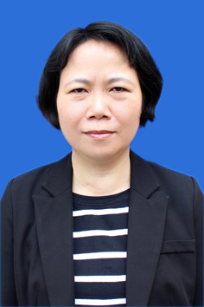 | Giáo viên: Nguyễn Thị Thu Hằng  Trình độ chuyên môn: Đại học Tiếng Anh  Số điện thoại: 01263460422
Giáo viên: Phan Thúy Hồng
Trình độ chuyên môn: Đại học Tiếng Anh
Số điện thoại: 0978884889

Giáo viên: Lê Thị Bích Hằng
Trình độ chuyên môn: Cao đẳng Mỹ thuật
Số điện thoại: 0934266567

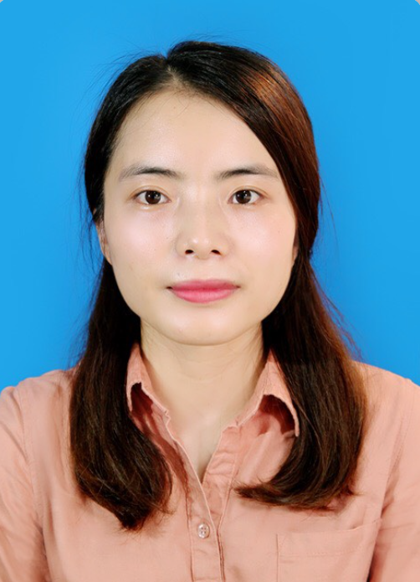 | Giáo viên: Lê Thị Phương  Trình độ chuyên môn: Thạc sĩ Văn  Số điện thoại: 0392502819
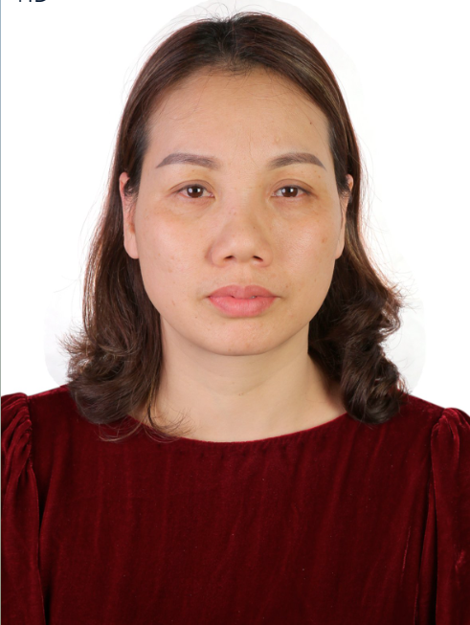 | Giáo viên: Hoàng Thị Minh Tâm  Trình độ chuyên môn: Đại học Toán  Số điện thoại: 0888602312
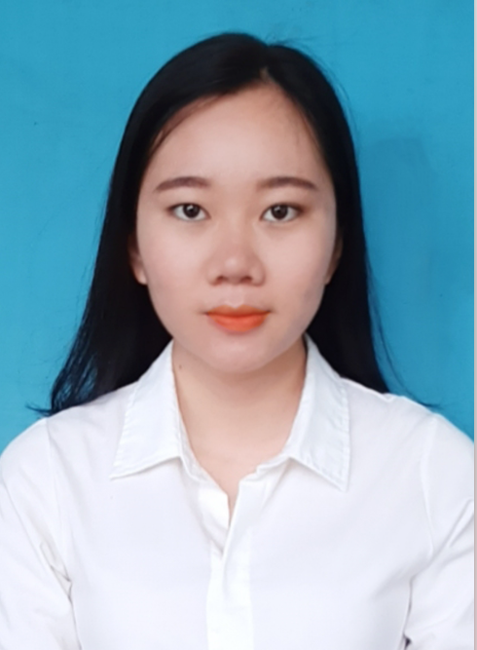 | Giáo viên: Dương Thùy Dung  Trình độ chuyên môn: Đại học Văn  Số điện thoại: 0981763112
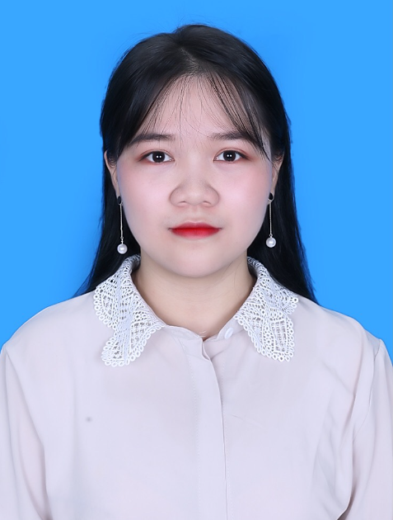 | Giáo viên: Vũ Thị Hải Yến  Trình độ chuyên môn: Thạc sĩ Hóa  Số điện thoại: 0398839927
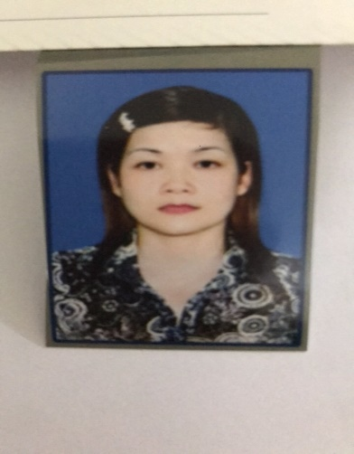 | Nhân viên hành chính: Nguyễn Thị Thu Hường  Trình độ chuyên môn: Trung cấp  Số điện thoại: 0936389556
Nhân viên thiết bị, thư viện: Nguyễn Thị Minh
Trình độ chuyên môn: Cao đẳng Công nghệ
Điện thoại đi động: 0969259229

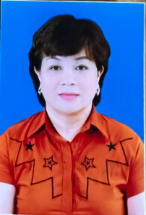 | Nhân viên hành chính: Nguyễn Thu Hường  Trình đô chuyên môn: Trung cấp xây dựng  Điện thoại di động: 0782258668

HIỆU TRƯỞNG
PHÓ HIỆU TRƯỞNG
TỔ VĂN PHÒNG
TỔ KHOA HỌC XÃ HỘI
TỔ KHOA HỌC TỰ NHIÊN

